

ΣΧΟΛΗ ΕΠΙΣΤΗΜΩΝ ΤΗΣ ΑΓΩΓΗΣ
ΠΑΙΔΑΓΩΓΙΚΟ ΤΜΗΜΑ ΔΗΜΟΤΙΚΗΣ ΕΚΠΑΙΔΕΥΣΗΣ
Πρόγραμμα Μεταπτυχιακών Σπουδών
«Εκπαίδευση STEM και Συστήματα Εκπαιδευτικών Ρομποτικών Διατάξεων»

Διπλωματική Εργασία
«Τίτλος Διπλωματικής Εργασίας»

«Όνομα & Επώνυμο Συγγραφέα»

Επιβλέπων καθηγητής: «Όνομα & Επώνυμο»

Αθήνα, «Μήνας» «Έτος»

© ΕΚΠΑ, 2023
Η παρούσα Εργασία καθώς και τα αποτελέσματα αυτής, αποτελούν συνιδιοκτησία του ΠΤΔΕ-ΕΚΠΑ και του φοιτητή, ο καθένας από τους οποίους έχει το δικαίωμα ανεξάρτητης χρήσης, αναπαραγωγής και αναδιανομής τους (στο σύνολο ή τμηματικά) για διδακτικούς και ερευνητικούς σκοπούς, σε κάθε περίπτωση αναφέροντας τον τίτλο και το συγγραφέα της Εργασίας καθώς και το όνομα του ΠΤΔΕ-ΕΚΠΑ όπου εκπονήθηκε.

«Τίτλος Διπλωματικής Εργασίας»

«Όνομα & Επώνυμο Συγγραφέα»

Επιβλέπων Καθηγητής:  «Όνομα & Επώνυμο»  «Ιδιότητα & Ίδρυμα Υπαγωγής» | Συν-Επιβλέπων Καθηγητης:  «Όνομα & Επώνυμο»  «Ιδιότητα & Ίδρυμα Υπαγωγής» | Συν-Επιβλέπων Καθηγητης:  «Όνομα & Επώνυμο»  «Ιδιότητα & Ίδρυμα Υπαγωγής»

Επιτροπή Επίβλεψης Πτυχιακής / Διπλωματικης Εργασίας

Αθήνα, «Μήνας» «Έτος»

«Ευχαριστίες ή Αφιέρωση»

Περίληψη
Περιγράψτε εν συντομία (περίπου 300 λέξεις) το θέμα, τη μεθοδολογία και τα αποτελέσματα (κύρια ευρήματα) της εργασίας-έρευνά σας. Η περίληψη πρέπει να είναι περιεκτική και να μην περιλαμβάνει βιβλιογραφικές αναφορές.

Λέξεις – Κλειδιά
Παραθέστε 3 - 6 λέξεις – κλειδιά, κατάλληλα για την ευρετηριοποίση και την αναζήτηση της Εργασίας.

Abstract
Περιγράψτε εν συντομία (περίπου 300 λέξεις) το θέμα, τη μεθοδολογία και τα αποτελέσματα (κύρια ευρήματα) της εργασίας-έρευνά σας στην Αγγλική γλώσσα. Η περίληψη πρέπει να είναι περιεκτική και να μην περιλαμβάνει βιβλιογραφικές αναφορές.

Keywords
Παραθέστε 3 έως 6 λέξεις – κλειδιά, κατάλληλα για την ευρετηριοποίηση και την αναζήτηση της Εργασίας, στην Αγγλική Γλώσσα.

Περιεχόμενα
Περίληψη v
Abstract vi
Περιεχόμενα vii
Κατάλογος Σχημάτων viii
Κατάλογος Πινάκων ix
Συντομογραφίες & Ακρωνύμια x
Εισαγωγή 1
Κεφάλαιο 1. Τίτλος 1ου κεφαλαίου 2
1.1 Τίτλος 1ης ενότητας 2
1.1.1 Τίτλος 1ης υποενότητας 2
1.1.2 Τίτλος 2ης υποενότητας 2
1.1.3 Τίτλος 3ης υποενότητας 2
1.2 Τίτλος 2ης ενότητας 2
1.2.1 Τίτλος 1ης υποενότητας 3
Κεφάλαιο 2. Τίτλος 2ου κεφαλαίου 4
2.1 Τίτλος 1ης ενότητας 4
2.1.1 Τίτλος 1ης υποενότητας 4
2.1.2 Τίτλος 2ης υποενότητας 4
Κεφάλαιο 3. Μεθοδολογία 5
Κεφάλαιο 4. Αποτελέσματα 6
Κεφάλαιο 5. Συζήτηση - Συμπεράσματα 7
Βιβλιογραφία 9
Παράρτημα Α: «τίτλος παραρτήματος» 10
Παράρτημα Β: «τίτλος παραρτήματος» 11

Κατάλογος Σχημάτων
Σχήμα 1 3
Σχήμα 2 4

Κατάλογος Πινάκων
Πίνακας 1 3

Συντομογραφίες & Ακρωνύμια
Ακολουθούν κάποια παραδείγματα:

ΔΕ Διπλωματική Εργασία
ΘΕ Θεματική Ενότητα
ΕΡ Εκπαιδευτική Ρομποτική
ΤΝ Τεχνητή Νοημοσύνη

Εισαγωγή
Στην ενότητα Εισαγωγή γράφουμε:
- Συνοπτικά το θέμα μας
- Τη σημασία και τη σπουδαιότητα του θέματος.
- Τον σκοπό και τους στόχους της μελέτης.
- Περίληψη κάθε κεφαλαίου σε ξεχωριστές μικρές παραγράφους.

(2-3 σελίδες)

Διαστήματα στη Σελίδα
Το διάστημα ανάμεσα στις σειρές (διάστιχο) του κειμένου πρέπει να είναι ενάμιση (1,5). Μετά από τις επικεφαλίδες και τις υποδιαιρέσεις των κεφαλαίων θα πρέπει να αφήνεται μία κενή γραμμή.
Γραμματοσειρά – Μέγεθος Γραμμάτων
Η προτεινόμενη γραμματοσειρά είναι η New Times Roman. Το μέγεθος των γραμμάτων του κειμένου πρέπει να είναι 12. Τέλος, η στοίχιση σε όλο το κείμενο θα πρέπει να είναι πλήρης.
Τα κεφάλαια μπορεί να είναι περισσότερα, αλλά αυτής της μορφής και αρίθμησης.

Κεφάλαιο 1. Τίτλος 1ου κεφαλαίου
Κάθε νέο κεφάλαιο ξεκινά σε νέα σελίδα. Κάθε ενότητα (υποκεφάλαιο) δεν είναι απαραίτητο να ξεκινά σε νέα σελίδα.
Η σελίδα του τίτλου, των αφιερώσεων, της περίληψης, των ευχαριστιών, των καταστάσεων πινάκων και διαγραμμάτων φέρουν λατινική αρίθμηση. Μόνο η αρίθμηση της σελίδας του τίτλου δεν αναγράφεται παρόλο που υπολογίζεται. Ο αριθμός 1 μπαίνει στην Εισαγωγή. Η αρίθμηση τοποθετείται στο κάτω μέρος της σελίδας στο εξωτερικό άκρο. Όλες οι σελίδες καθώς και οι σελίδες με διαγράμματα και πίνακες πρέπει να είναι αριθμημένες.
Το πρώτο ή τα πρώτα κεφάλαια αποτελούν το θεωρητικό μέρος – επισκόπηση της βιβλιογραφίας όπου ο/η φοιτητής/τρια θα πρέπει να προβεί σε μία ενδελεχή επισκόπηση της βιβλιογραφίας σχετικά με το θέμα, συμπεριλαμβάνοντας προγενέστερες έρευνες (επικέντρωση σε σύγχρονη βιβλιογραφία τελευταίας πενταετίας), ενδεχόμενες κριτικές που έχουν πραγματοποιηθεί. Το θεωρητικό μέρος είναι το 30% της εργασίας σας.

Τίτλος 1ης ενότητας

1.1.1 Τίτλος 1ης υποενότητας
……

1.1.2 Τίτλος 2ης υποενότητας
…….

1.1.3 Τίτλος 3ης υποενότητας
…….

Τίτλος 2ης ενότητας
…….

1.2.1 Τίτλος 1ης υποενότητας

Κεφάλαιο 2. Τίτλος 2ου κεφαλαίου
Αυτό είναι το δεύτερο κεφάλαιο της Εργασίας. Κάθε νέο κεφάλαιο ξεκινά σε νέα σελίδα.

2.1 Τίτλος 1ης ενότητας
…

2.1.1 Τίτλος 1ης υποενότητας
…

2.1.2 Τίτλος 2ης υποενότητας
…

Κεφάλαιο 3. Μεθοδολογία
Το προηγούμενο κεφάλαιο πριν τα Αποτελέσματα είναι αυτό της «Μεθοδολογίας» όπου εκεί αναλύει ο φοιτητής/η φοιτήτρια εκτενώς τι έκανε στην έρευνά του/της. Στο κεφάλαιο αυτό, θέτουμε τους στόχους της έρευνάς μας, τα ερευνητικά μας ερωτήματα ή τις ερευνητικές μας υποθέσεις περιγράφουμε αναλυτικά τον τρόπο διερεύνησης του θέματος/έρευνας, τον πληθυσμό ή το δείγμα μας και με ποιον τρόπο έγινε η συλλογή των δεδομένων, καθώς και τα ερευνητικά εργαλεία που χρησιμοποιήθηκαν. Σε περίπτωση βιβλιογραφικής επισκόπησης, γίνεται εκτεταμένη περιγραφή της μεθοδολογίας, καθώς και των πηγών που χρησιμοποιήθηκαν για την αναζήτηση και εύρεση της σχετικής βιβλιογραφίας.

Κεφάλαιο 4. Αποτελέσματα
Σε αυτό το κεφάλαιο, θα πρέπει να παρουσιαστούν τα ευρήματα της έρευνας (ή της βιβλιογραφικής επισκόπησης) μέσω της εκάστοτε ανάλυσης. Τα αποτελέσματα δύναται να παρουσιαστούν με τη χρήση κατάλληλων πινάκων, διαγραμμάτων, γραφημάτων, σχημάτων, αυτών που σχετίζονται άμεσα με την ουσία του υπό διερεύνηση θέματος. Ερωτηματολόγια, pre-posttest, φύλλα εργασίας κλπ. μπαίνουν στα παραρτήματα για τα οποία όμως κάνουμε αναφορά της χρήσης παραρτήματος μέσα στο κυρίως κείμενο. Είναι χρήσιμα για τον αναγνώστη, αλλά δεν είναι σκόπιμο να ενταχθούν στο κυρίως μέρος του κειμένου για να υπάρχει μια ροή.

Κεφάλαιο 5. Συζήτηση - Συμπεράσματα
Το κεφάλαιο αυτό περιλαμβάνει την περιγραφή και τον σχολιασμό των ευρημάτων/αποτελεσμάτων της έρευνας και τη σύνδεσή τους με τον στόχο της έρευνάς μας, την επιβεβαίωση ή μη των ερευνητικών μας υποθέσεων/ερωτημάτων και τη σύνδεση με προγενέστερες έρευνες. Επίσης, γίνεται σχολιασμός για το αν ταιριάζουν ή όχι τα ευρήματα μας με αυτά άλλων ερευνών, τι πρωτότυπο έχει η έρευνα και ποια είναι η προστιθέμενη αξία στη βιβλιογραφία και στη μελέτη του συγκεκριμένου θέματος.
Επιπλέον, εξάγονται συμπεράσματα που απορρέουν από όλη την έρευνα και το υπό διερεύνηση θέμα. Στο κεφάλαιο αυτό ο φοιτητής / η φοιτήτρια θα αφιερώσει μερικές παραγράφους όπου αφενός θα πρέπει να αναδειχθούν οι περιορισμοί της έρευνας (μεθοδολογικοί-γενικότεροι) και αφετέρου θα αναφερθεί σε πρακτικές εφαρμογές του θέματος και προτάσεις για μελλοντική έρευνα όσον αφορά το υπό μελέτη θέμα.

Αρίθμηση Πινάκων, Διαγραμμάτων
Οι πίνακες παίρνουν αρίθμηση και τίτλο στο πάνω μέρος τους και τα σχήματα, τα screenshots, οι εικόνες και τα γραφήματα-διαγράμματα παίρνουν αρίθμηση και τίτλο στο κάτω μέρος τους.
Παραδείγματα
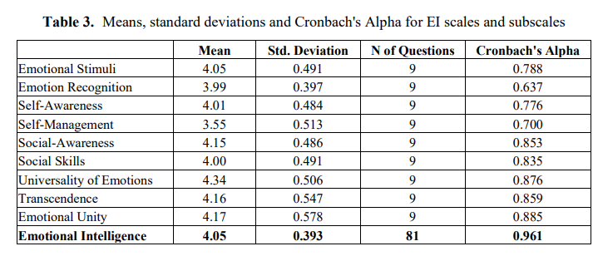
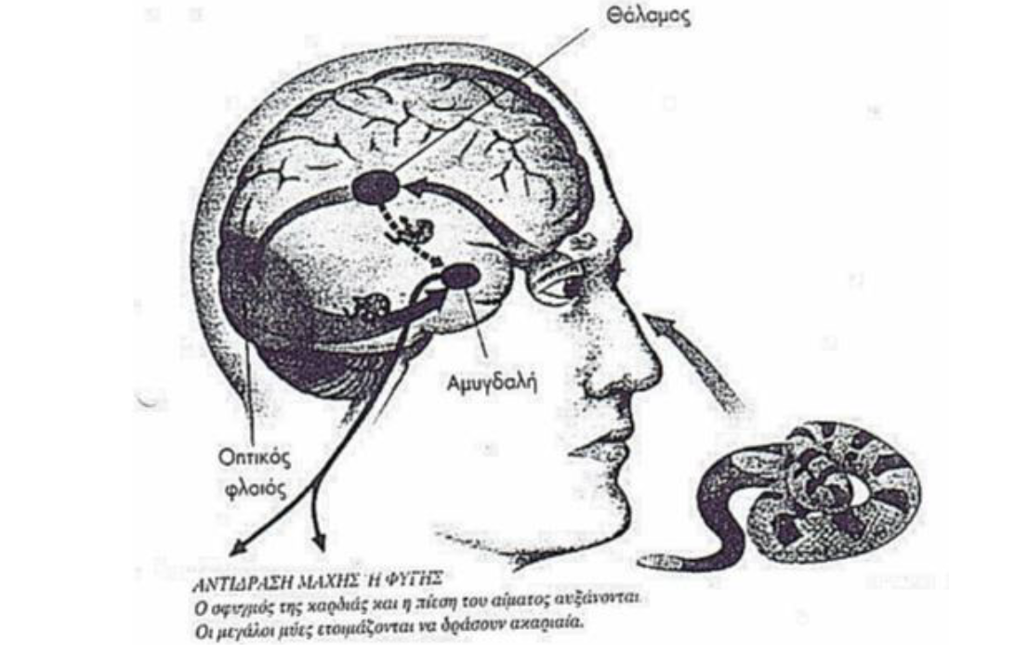
Εικόνα 1. Η αμυγδαλή (Goleman, 1998)

Βιβλιογραφία
Οι ενδοκειμενικές αναφορές (παραπομπές) ακολουθούν το βιβλιογραφικό πρότυπο APA style.
Π.χ. …..(Mubin, 2013)
…..(Kernis et al., 2000)
Δημιουργούμε μια ενιαία λίστα βιβλιογραφίας χωρίς να διαχωρίζου τις ξενόγλωσσες από τις ελληνόγλωσσες πηγές. Για την ενιαία ταξινόμηση ελληνικών και ξενόγλωσσων πηγών μεταγράφουμε τους μη λατινικούς χαρακτήρες σε λατινικούς (μπορούμε να δούμε πώς εφαρμόζεται η μεταγραφή στο ακόλουθο link Μεταγραφή Ελληνικών χαρακτήρων με το πρότυπο ΕΛΟΤ 743 (passport.gov.gr).

Abt, C. C. (1987). Serious games. University press of America.
Axelrod, S. D. (2012). “Self-awareness”: At the interface of executive development and psychoanalytic therapy. Psychoanalytic Inquiry, 32(4), 340–357. https://doi.org/10.1080/07351690.2011.609364
Sunindijo, R. Y., Hadikusumo, B. H., & Ogunlana, S. (2007). Emotional intelligence and leadership styles in construction project management. Journal of management in engineering, 23(4), 166-170. https://doi.org/10.1061/(ASCE)0742-597X(2007)23:4(166)
Υπ. Απόφαση 21072α/2003, Διαθεματικό Ενιαίο Πλαίσιο Προγράμματος Σπουδών (Δ.Ε.Π.Π.Σ.) και Αναλυτικά Προγράμματα Σπουδών (Α.Π.Σ.). Δημοτικού – Γυμνασίου: α)Γενικό Μέρος β) Δ.Ε.Π.Π.Σ. και Α.Π.Σ. Ελληνικής Γλώσσας, Νεοελληνικής Λογοτεχνίας, Αρχαίας Ελληνικής Γλώσσας και Γραμματείας, Εικαστικών, Σπουδών Θεάτρου, Θρησκευτικών, Ιστορίας, Κοινωνικής και Πολιτικής Αγωγής, Μαθηματικών, Μελέτης Περιβάλλοντος (ΦΕΚ 303/τ.Β'/13-3-2003).

Παράρτημα Α: «τίτλος παραρτήματος»
Ακολουθεί, σε νέα σελίδα, το παράρτημα της Εργασίας.
…

Παράρτημα Β: «τίτλος παραρτήματος»
Ακόμα ένα παράρτημα, σε περίπτωση που κριθεί αναγκαίο.
…

Υπέθυνη Δήλωση Συγγραφεά:
Δηλώνω ρητά ότι, σύμφωνα με το άρθρο 8 του Ν. 1599/1986 και τα άρθρα 2,4,6 παρ. 3 του Ν. 1256/1982, η παρούσα εργασία αποτελεί αποκλειστικά προϊόν προσωπικής εργασίας και δεν προσβάλλει κάθε μορφής πνευματικά δικαιώματα τρίτων και δεν είναι προϊόν μερικής ή ολικής αντιγραφής, οι πηγές δε που χρησιμοποιήθηκαν περιορίζονται στις βιβλιογραφικές αναφορές και μόνον.

